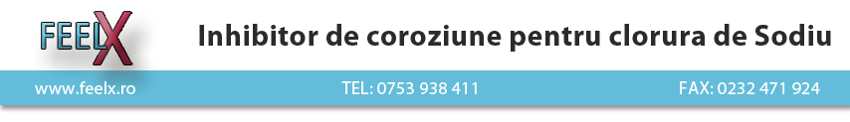

OFERTĂ DE PRET
Produs de deszăpezire

Amestec de sare şi Inhibitor de coroziune, marca FeelX®
(gata preparat pentru împrăştiere, ambalat în saci de 5 kg și 20 kg)

Denumire produs | Preţ  RON / Kg (fără TVA)
Amestec de sare şi Inhibitor de coroziune, marca FeelX®  - Produs de degivrare cu proprietăţi anticorozive  Cod CPV 24950000-8 | 4

Proprietăţi (valabile atât pentru produs simplu cât şi pentru produs amestecat cu sare):
- Dezgheaţă cu succes până la -24,5ºC;
- Protejează asfaltul, pavelele, trotuarele, marmura, gresia, granitul, clădirile şi pistele de aterizare-decolare;
- Pentru 1 (un) km de drum naţional cu lăţimea de 3,5 m pe sens se folosesc 138,6 kg sare şi 2,8 kg inhibitor de coroziune sau 141,4 kg de produs gata amestecat ;
- Agrementat tehnic de Ministerul Dezvoltarii Lucrărilor Publice şi Locuinţei şi Consiliul Tehnic Permanent pentru Construcţii;
- Împrăştierea se poate face fără utilaje speciale, cu sărăriţa sau manual.
- Transport: marfă franco-beneficiar, cu livrare în maxim 48 de ore.
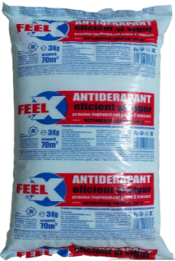
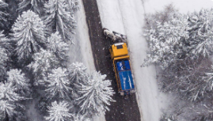
Ing.ec. Felix Hăidăuţu
Administrator,
S.C. Est Autoagroserv S.R.L. Iaşi
